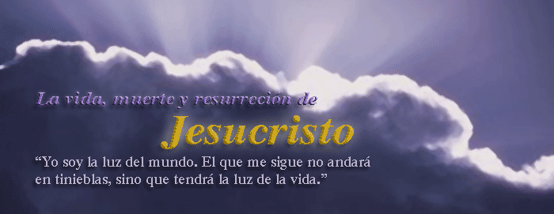
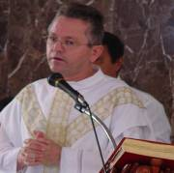
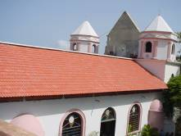
19 jueves de abril
Hch 5,27-33: Testigos de esto somos nosotros y el Espíritu Santo
Salmo 33 Si el afligido invoca al Señor, él lo escucha.
Jn 3,31-36 El Padre ama al Hijo y todo lo ha puesto en su mano “El que viene de lo alto está por encima de todos. El que es de la tierra es de la tierra y habla de la tierra. El que viene del cielo está por encima de todos. De lo que ha visto y ha oído da testimonio, y nadie acepta su testimonio. El que acepta su testimonio certifica la veracidad de Dios. El que Dios envió habla las palabras de Dios, porque no da el Espíritu con medida. El Padre ama al Hijo y todo lo ha puesto en su mano. El que cree en el Hijo posee la vida eterna; el que no crea al Hijo no verá la vida, sino que la ira de Dios pesa sobre él”
Juan el Bautista si sabe que…
- Jesús si viene de Dios.
- Jesús habla de las cosas de Dios.
- Jesús nos conduce a Dios.
- Jesús tiene poder gracias al Padre que se lo ha entregado.
Creo…
Creo, aunque todo te oculte a mi fe.
Creo, aunque todo me diga que no.
Porque he basado mi fe en un Dios inmutable,
en un Dios que no cambia, en un Dios que es Amor.
Creo, aunque todo subleve mi ser.
Creo, aunque sienta muy solo el dolor.
Porque he fundado mi vida en palabra sincera,
en palabra de amigo, en palabra de Dios.
Creo, aunque todo parezca morir.
Creo, aunque ya no quisiera vivir.
Porque el cristiano que tiene a Dios por amigo, no vacila en la duda, se mantiene en la fe.
Creo, aunque veo a los hombres odiar.
Creo, aunque veo a los niños llorar.
Porque aprendí con certeza que El sale al encuentro en las horas más duras, con su amor y su luz.
CREO, PERO AUMENTA MI FE Padre Ignacio Larrañaga
Jesús conoce el cielo
- El cielo es el fin último y la realización de las aspiraciones mas profundas del hombre, el estado supremo y definitivo de dicha"(n. 1024).
- Morada de Dios, que en eso se distingue de los hombres
Dios, desde lo alto del cielo, ve y juzga (cf. Sal 113, 4-9) y baja cuando se le invoca (cf. Sal 18, 7. 10; 144, 5).
Jesús «penetró los cielos» (Hebreos 4, 14) y «no penetró en un santuario hecho por mano de hombre, en una reproducción del verdadero, sino en el mismo cielo» (Hebreos 9, 24).
El cielo es la comunidad bienaventurada de todos los que están perfectamente incorporados a él» (n. 1026).
Estoy contigo…
¿Me necesitas?
Estoy aquí contigo. No puedes verme, sin embargo... Soy la luz que te permite ver
No puedes oírme, sin embargo... Ha hablo a través de tu voz
No puedes tocarme, sin embargo... Soy el poder que trabaja en tus manos
Estoy trabajando en ti, aunque desconozcas mis senderos.
Estoy trabajando, aunque no reconozcas mis obras.
Sólo en el silencio absoluto, más allá del "yo" que aparentas ser, puedes conocerme como un sentimiento, como fe.
Sin embargo, estoy aquí contigo.
Sin embargo, te oigo.
Sin embargo te contesto.
Estoy contigo cuando oras y cuando no oras.
Estoy en ti, y tú estás en Mí.
En los momentos en que más solo crees encontrarte, aún en tus temores, aún en tu dolor, estoy contigo.
Cuando me necesitas y aunque me niegas, estoy contigo.
Cuando quites el "yo" de en medio... Me encontrarás
Vacía tu corazón de temores ignorantes.
Sólo en tu mente puedes sentirte separado de mí, pues sólo en tu mente están las brumas de "lo tuyo" y "lo mío".
Sin embargo, con tu mente y tu corazón, puedes conocerme y sentirme.
Sólo en mí, tiene el mundo significado.
Sólo en mí, toma el mundo forma.
Sólo en mí, el mundo sigue adelante.
Soy la ley en la cual descansa el movimiento de las estrellas y el crecimiento de toda célula viva.
Soy seguridad.
Soy paz.
Soy el amor en que puedes confiar.
Aunque falles en encontrarme. Yo nunca dejo de encontrarte.
Aunque tu fe en mí sea insegura. Mi fe en ti nunca flaquea.
Estoy contigo porque te conozco, pero sobe todo porque te amo.
Abrir el corazón
- Dios quiere vivir en el corazón de cada uno de nosotros.
- Por eso nos da su espíritu sin medida.
- Cuando un cristiano abre su corazón a Dios, no recibe solamente la felicidad que espera, sino mucho más.
- Él concede la felicidad en esta vida y el premio de la vida futura.
- Dios tiene tristeza porque hay muchos que han cerrado sus corazones.
Cristo ha resucitado. Verdaderamente ha resucitado
Será una Pascua alegre, si la alegría viene de Dios.
diosbendice1@cantv.net

